ООО «ИТЦ Кристалл»  Юридический адрес: 421001,  г. Казань ул. Нигматуллина, д.9  тел. 8(843)240-22-21 | 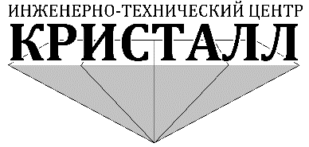 | ИНН/КПП 1655380468/165701001  e-mail: itc-kristall@mail.ru  itc-kristall.ru

Уважаемые партнеры!

Для того, чтобы ваше предложение было рассмотрено ответственными лицами ИТЦ Кристалл, необходимо предоставить следующие документы:
- Коммерческое предложение с подробным описанием товара, объемами, ценами, условиями поставки и оплаты.
- Сертификаты соответствия и паспорта качества на предлагаемую продукцию (декларации о соответствии, сертификаты качества, безопасности, соответствия регламентам ТР ТС/ЕАЭС). Без данных документов компания предложения не рассматривает.
- Реквизиты компании для заключения договора.

Обращаем ваше внимание, что при подаче предложений мы ожидаем от вас сразу минимально возможную цену.
В соответствии с политикой компании ИТЦ Кристалл мы принимаем от поставщиков только наиболее выгодные условия на начальном этапе сотрудничества. Это позволяет нам избежать необходимости многократного сравнения цен конкурентов и повторных запросов на корректировку счетов, что экономит время как наше, так и ваше.
Заранее благодарим за понимание и сотрудничество!

